精心整理

物流系统

产品需求规格说明书
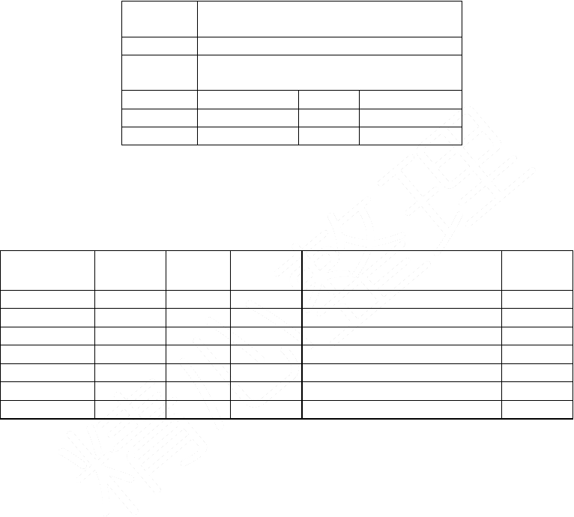
文件编号
文件状态当前版本
BUSWULIU /M1.0/2017-01-01
[√]草稿[]正式发布[]正在修改
BUSWULIU /M1.0
拟制
审核
批准
蔡方平
拟制
审核
批准
蔡方平
美哒哒信息技术有限公司
修订历史记录
变更版本号
日期
A-增加 M-修订 D-删除
修改人
2017-01-15
变更类型
（A*M*D）
A
摘要
备注
MDD-XA-MD-1.0
蔡方平
文档编辑
草稿
1 概述
随着物流公司的业务的扩大，物流公司原来的人工操作记录模式已经越来越不能满足公司的
业务需求，为了解决人工速度慢，易出错，效率低等问题，我们开发了这套系统来满足公司的需求，
促使公司更好更快的发展。?本软件的开发目的为解决 Polaris 物流公司原数据操作模式无法适应公司发展的问题，本软件的应用目标为 Polaris 物流公司，包括 Polaris 公司的主页以及总公司管理系统和配送点管理系统。建立此系统的目的在于客观、便捷、透明地显示，货物从货源地发出到客户手中的过程中所经历的各个配送经历。方便客户、配送人员在线的查询以及公司对于物流的管理。此系统可以提高物流运输效率，减少人员成本，便捷各个部门上传下达，更好地实现物流传输。客户可以在线下订单，从我们公司在互联网显示的货物信息中，选定需要购买的货品以及数量，填写详细联系方式以及电话号码，选择付款方式后即可成功下订单。在货品配送期间可以通过互联网物流跟踪信息，查询货物的即时地点。在货物到达后，可以根据货物以及配送对货品进行评价，对以后购买此货品的客户提供参考。每次物流的相关信息都会通过本系统的跟踪建立相关数据，存储在服务器上能够达到 24 个月，方便客户日后的查询以及相关问题的反映和反馈。客户使用此系统可


以透明、快捷地购到每一件货品。没有此系统的时候，客户只能通过电话，传真等传统的方式下订单，而且也只能通过致电客服来达到了解货物传输的过程，不仅效率低下，耗费人力物力，而且无法实现传输透明。本系统的建立使客户成为了物流运输的半个主人，客户不必每次为了物流的过程咨询相关人员，当遇到解决不了的问题时可以咨询相关人员，节省了大量客服的人力、物力和财力。配送人员可以通过客户在互联网客户端预定货品的信息，将货品发往各个区域，借助互联网即时的迅速性，可以快速有效、更小错误地记录货品在各个区域的传送。每到一个区域记录此过程的行程， 便于客户、配送人员以及公司的查询，为客户的即时查询提供了最大程度的帮助，也为配送人员提供了传输的纪录。若配送途中出现问题无法配送成功，也可以留下跟踪的信息以供找寻，成为日后查找货品最有力的记录和矛盾纠纷的证据。没有此系统的时候，配送人员只能通过传真等传统方式， 不仅效率低下，通讯费用相对昂贵，而且其中出现了更多的错误，而此系统运用于配送过程，可以更加便捷，更加有力地实现物流的传输。公司可以通过此系统查询货物的跟踪方向，处理出现意外时的纠纷，例如当出现货物丢失，当客户向公司提出申请，公司可以根据货物追踪系统判定出货物在哪一环节，哪一区域出现的问题，从而落实到点，落实到个人，追踪出货品的下落，使物流传输更加透明，也给日后的纠纷提供决定性的关键。公司还可以根据客户提供的收件地址，选择最佳的传送路径，传送方式，实现最近的路径，最高效的方式，最便捷的服务。公司还可以统一协调各个区域，做到宏观上的调配，实现资源最有力的共享。没有本系统的时候，可以说公司的管理是一团乱麻，公司需要设置大量的客服人员与客户，配送人员进行相关问题的沟通，不仅耗费大量人力物力，而且效率底下，没有实现资源的有效利用，此系统的建立从本质上更加有力，更加直接地实现物流的传输。综上，此系统的建立能够更加透明、便捷地发出每一件货品。提高了物流运输效率， 减少了人员成本，实现了资源的有力共享，做到了宏观调配，更好地实现了物流传输。

背景

  - 系统名称为 logistics 物流公司管理系统；
  - 本项目由 Polaris 物流公司提出，由美哒哒开发团队开发、用户为 Polaris 物流公司；
  - 开发团队组成：蔡方平，王成，李逸凡，李博文，高贤娇。

范围

系统包括的范围：公司主页，总公司管理系统，配送点管理系统

功能需求

功能需求列表

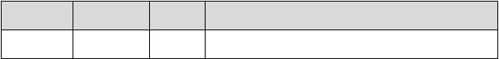
功能类别
子功能
序列号
描述
企业数据
仓库管理
01
根据仓库编号或者仓库名称查询仓库信息

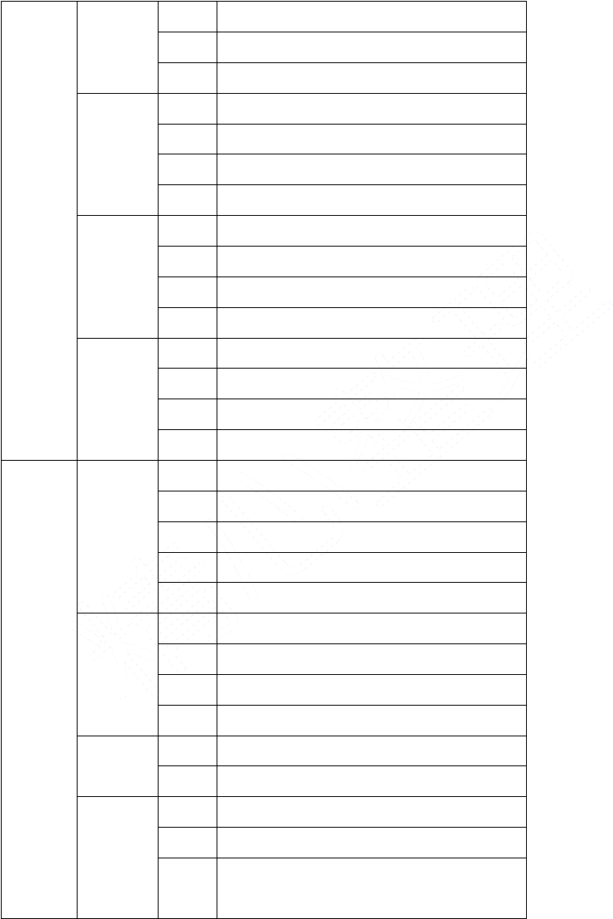
 |  | 02 | 增加仓库信息
 |  | 03 | 修改仓库信息
 |  | 04 | 删除仓库信息
 | 区域资料 | 01 | 根据区域编号或者区域名称查询区域信息
 |  | 02 | 增加仓库区域信息
 |  | 03 | 修改仓库区域信息
 |  | 04 | 删除仓库区域信息
 | 仓位资料 | 01 | 根据仓位编号或者仓位名称查询仓位信息
 |  | 02 | 增加仓库仓位信息
 |  | 03 | 修改仓库仓位信息
 |  | 04 | 删除仓库仓位信息
 | 车辆管理 | 01 | 根据车辆编号或者车辆名称查询车辆信息
 |  | 02 | 增加车辆信息
 |  | 03 | 修改车辆信息
 |  | 04 | 删除车辆信息
客户服务 | 客户资料 | 01 | 根据客户编号和客户名称查询客户信息
 |  | 02 | 点击客户编号查看客户详细信息
 |  | 02 | 增加客户资料
 |  | 03 | 修改客户资料
 |  | 04 | 删除客户资料
 | 订单录入 | 01 | 根据订单编号或者订单名称查询订单
 |  | 02 | 增加订单
 |  | 03 | 修改订单
 |  | 04 | 删除订单
 | 订单跟踪 | 01 | 根据订单编号查询订单
 |  | 02 | 点击订单编号可以进入查看订单完整信息
 | 订单接收 | 01 | 根据客户名称查询客户名称和信誉度
 |  | 02 | 点击客户名称查看客户详细信息
 |  | 03 | 点击查看订单，进入全部订单查看页，选择订单之  后可以接收订单

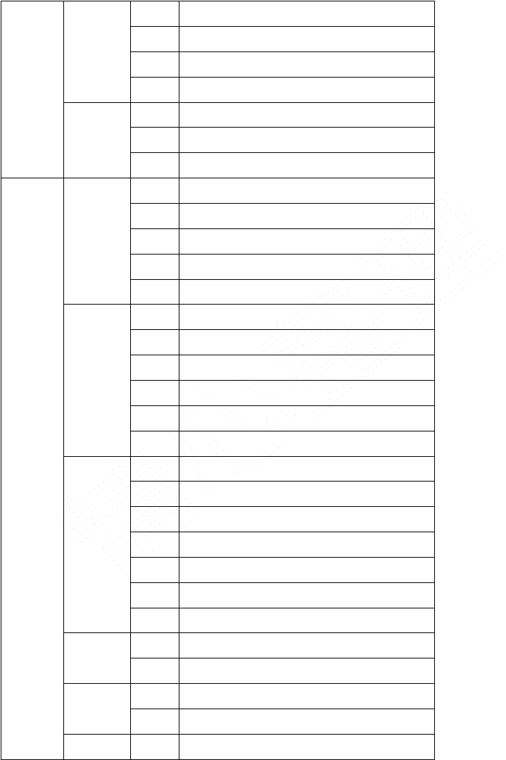
 | 订单处理 | 01 | 根据订单编号可以查询订单状态是否被接收
 |  | 02 | 库存资料浏览
 |  | 03 | 物流出库。
 |  | 04 | 点击订单编号，进入订单浏览
 | 客户接收 | 01 | 根据订单号查询订单
 |  | 02 | 点击订单编号，进入订单详细信息
 |  | 03 | 可以签收或者取消签收
采购管理 | 供应商 | 01 | 根据编号和简称查询信息
 |  | 02 | 添加供应商信息
 |  | 03 | 修改供应商信息
 |  | 04 | 删除供应商信息
 |  | 05 | 点击供应商编号进入供应商详细信息
 | 采 购 申 请 | 01 | 根据编号和名称查询信息
 | 单 | 02 | 添加采购申请单
 |  | 03 | 修改采购申请单
 |  | 04 | 删除采购申请单
 |  | 05 | 审核采购申请单或者审核取消采购申请单
 |  | 06 | 点击采购申请单编号进入采购申请单详细信息
 | 采购订单 | 01 | 根据编号或供应商查询信息
 |  | 02 | 添加采购订单
 |  | 03 | 修改采购订单
 |  | 04 | 删除采购订单
 |  | 05 | 查看采购物料明细
 |  | 06 | 查看采购申请单
 |  | 07 | 审核采购订单或审核取消采购订单
 | 订单发送 | 01 | 根据采购订单号查询采购订单
 |  | 02 | 发送采购订单或者取消发送
 | 到货接单 | 01 | 根据备货单号查询备货单
 |  | 02 | 生成到货通知，提示客户货物已到。
 | 到货处理 | 01 | 根据到货单号查询到货单

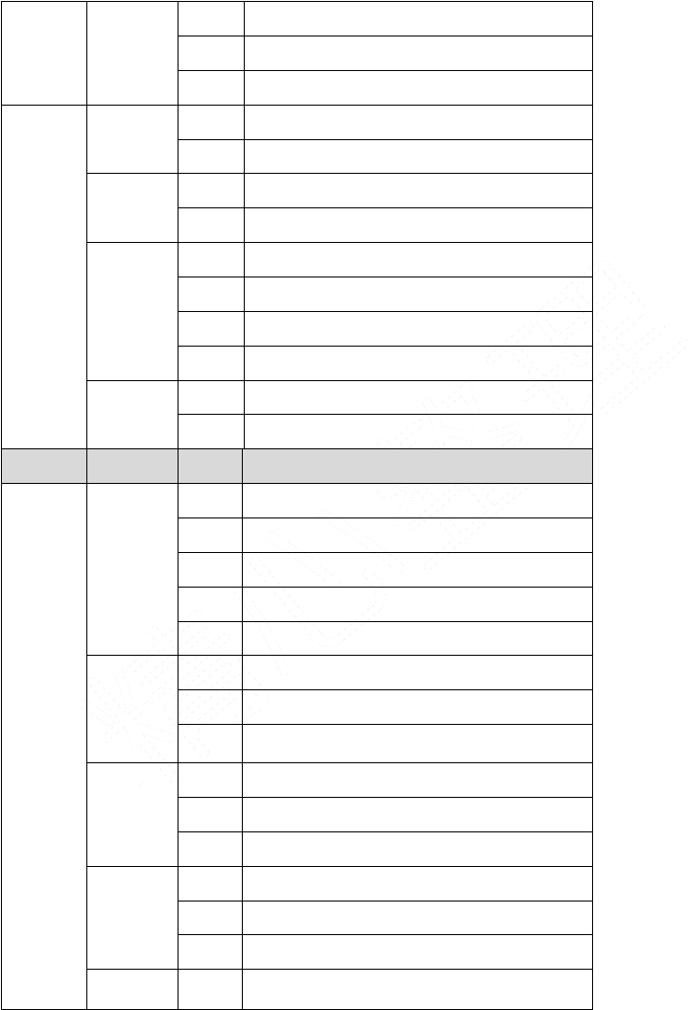
 |  | 02 | 修改到货单
 |  | 03 | 删除到货单
 |  | 04 | 审核或审核取消到货单
供应商管 | 订单接收 | 01 | 根据订单号查询订单
理 |  | 02 | 接收或取消接收订单
 | 备货 | 01 | 根据采购单查询采购订单
 |  | 02 | 备货，准备货物
 | 备货处理 | 01 | 根据备货单号查询备货单
 |  | 02 | 修改备货单
 |  | 03 | 删除备货单
 |  | 04 | 审核或审核取消备货单
 | 发货 | 01 | 根据备货单号查询备货单
 |  | 02 | 发货或取消发货
功能类别 | 子功能 | 序列号 | 描述
入库管理 | 入库接单 | 01 | 入库登记
 |  | 02 | 入库单审核（取消审核）
 |  | 03 | 入库单修改
 |  | 04 | 入库单删除
 |  | 05 | 入库单查询
 | 入库装卸 | 01 | 装卸作业
 |  | 02 | 装卸作业审核
 |  | 03 | 入库作业查询
 | 入库验货 | 01 | 添加验货单
 |  | 02 | 确认验货单
 |  | 03 | 查询验货单
 | 摆货作业 | 01 | 添加摆货单
 |  | 02 | 审核摆货单
 |  | 03 | 查询摆货单
 | 入库确认 | 01 | 入库作业单确认，取消

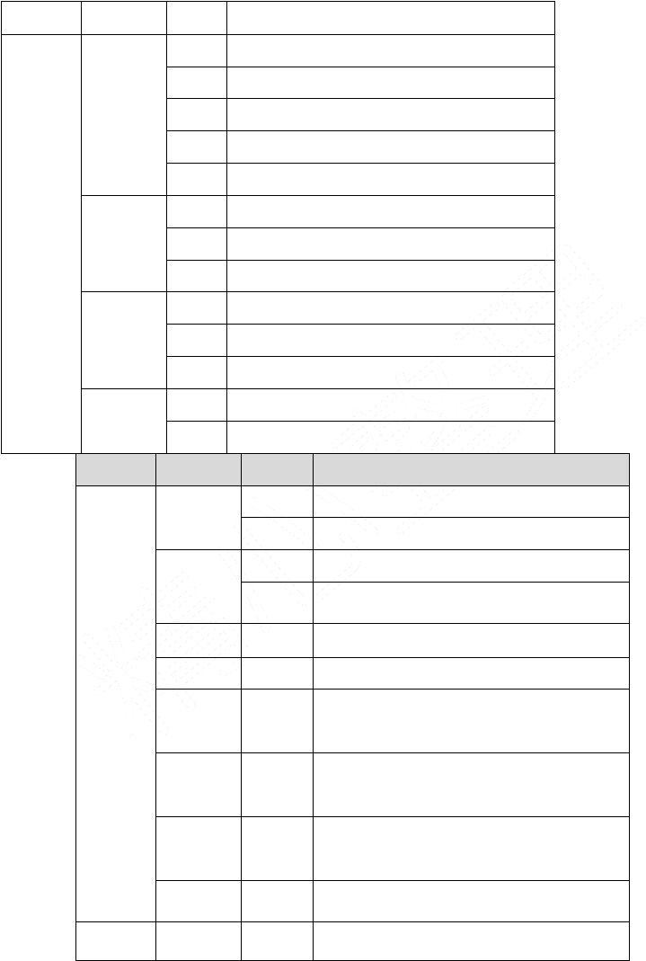
 |  | 02 | 入库作业单查询
出库管理 | 出库接单 | 01 | 添加出库单
 |  | 02 | 审核确认出库单
 |  | 03 | 修改出库单
 |  | 04 | 删除出库单
 |  | 05 | 出库单查询
 | 出库拣选 | 01 | 拣货
 |  | 02 | 审核拣货单
 |  | 03 | 查询拣货单
 | 出库装卸 | 01 | 装卸作业
 |  | 02 | 装卸作业审核
 |  | 03 | 装卸作业查询
 | 出库作业 | 01 | 确认出库
 |  | 02 | 出库单查询
功能类别 |  | 子功能 | 序列号 | 描述
库存管理 |  | 仓库检查 | 01 | 查询仓库检查列表
 |  |  | 02 | 新增仓库检查
 |  | 物料检查 | 01 | 查询物料检查列表
 |  |  | 02 | 新增物料检查
 |  | 物料报废 | 01 | 新增物料报废单
 |  | 库存盘点 | 01 | 生成库存盘点单
 |  | 仓 库 检 查 | 01 | 查询仓库检查单列表
 |  | 单查询  物 料 检 查 | 01 | 查询物料检查单列表
 |  | 单查询  库 存 盘 点 | 01 | 查询库存盘点单列表
 |  | 单查询  库存查询 | 01 | 查询库存单列表
配送运输 |  | 配送任务 | 01 | 显示配送任务单列表

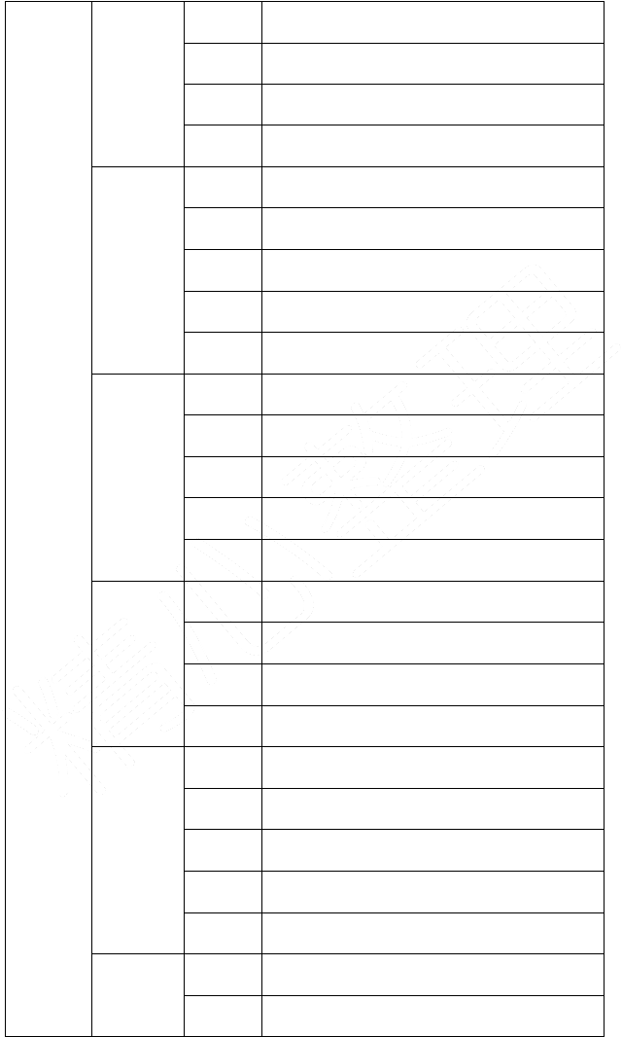
管理 |  | 02 | 新增配送任务单
 |  | 03 | 修改配送任务单
 |  | 04 | 删除配送任务单
 |  | 05 | 审核配送任务单
 | 车辆调度 | 01 | 显示调度任务列表
 |  | 02 | 根据配送单号查询调度信息
 |  | 03 | 进行调度配载
 |  | 04 | 审核调度
 |  | 05 | 取消调度审核
 | 配线管理 | 01 | 显示配送任务单列表
 |  | 02 | 查询配送任务单
 |  | 03 | 根据订单进行配线
 |  | 04 | 修改配线信息
 |  | 05 | 进行配线审核
 | 出车管理 | 01 | 显示配送单列表
 |  | 02 | 进行出车审核
 |  | 03 | 取消出车审核
 |  | 04 | 出车
 | 回车管理 | 01 | 显示配送单列表
 |  | 02 | 回车
 |  | 03 | 进行回车审核
 |  | 04 | 取消回车审核
 |  | 02 | 查询配送单信息
 | 配送签核 | 01 | 查询配送单信息
 |  | 02 | 显示配送单列表

 |  | 03 | 进行配送签核
 |  | 04 | 查看调度信息
单据查询 | 采购申请 | 01 | 查询采购申请单
管理 |  | 02 | 显示采购申请单
 | 采购订单 | 01 | 显示采购订单列表
 |  | 02 | 查询采购订单
 | 到 货 通 知 | 01 | 显示到货通知单列表
 | 单 | 02 | 查询到货通知单
 | 入 库 作 业 | 01 | 显示入库作业单列表
 | 单 | 02 | 查询入库作业单
 | 配 送 任 务 | 01 | 显示配送任务单列表
单 02 |  |  | 查询配送任务单

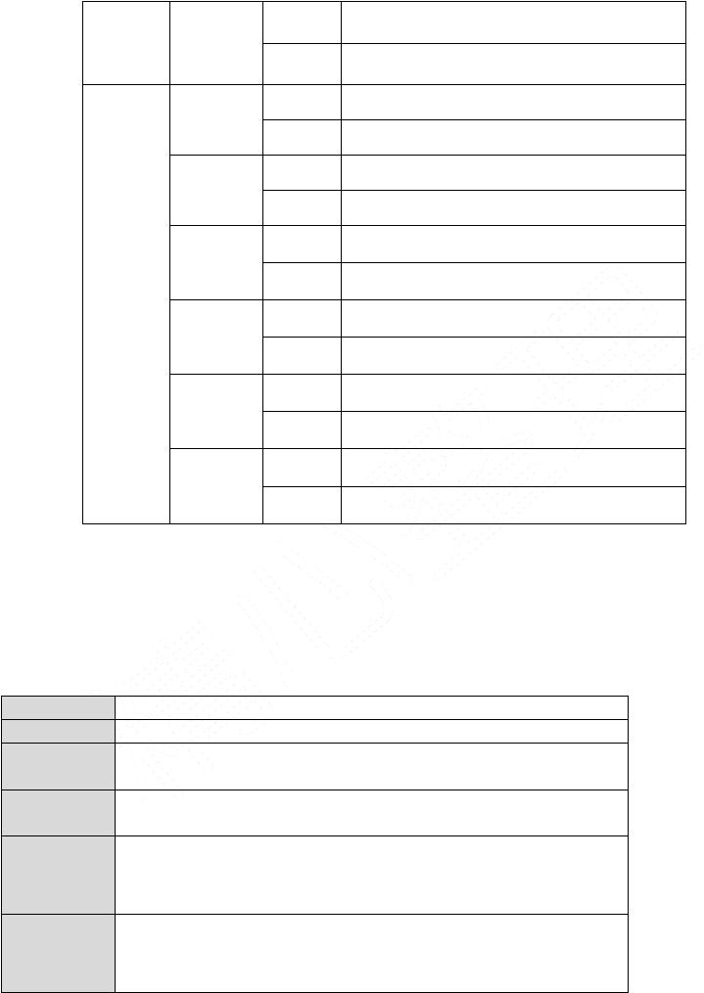
客户订单 01

02
显示客户订单列表查询客户订单

企业数据

    - 企业数据---仓库管理

仓库是放物料的地方。需要及时的增加删除修改

名称、标识符主要功能
角 色 及权限
输入要求

处理要求

输出要求

仓库管理
添加修改仓库
企业数据---仓库管理仓库的查看
系统管理员

仓库编号：int 仓库名称：String 仓库面积：int 仓库类型：String 地址：String
仓库编号，不能为小树，负数，字符串。都不能为空

仓库编号：long 仓库名称：String 仓库面积：long 仓库类型：String

名称、标识符主要功能
角 色 及权限
输入要求

处理要求

输出要求
企业数据---仓库管理仓库的添加和修改 系统管理员

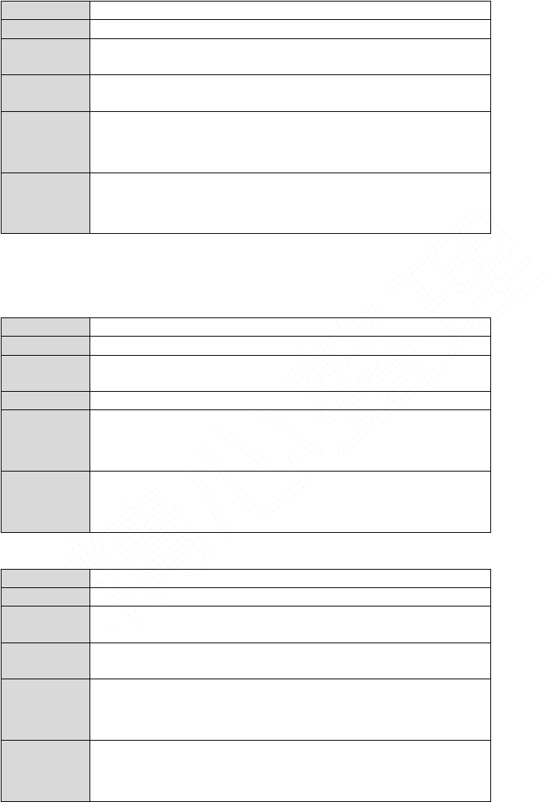
仓库编号：生成仓库名称：String 仓库面积：int 仓库类型：String 地址：String
仓库编号，不能为小树，负数，字符串。都不能为空

仓库编号：long 仓库名称：String 仓库面积：long 仓库类型：String

企业数据---区域资料管理

仓库存在于不同的地点，这就需要了解仓库所在的区域。

名称、标识符主要功能
角 色 及权限
输入要求

处理要求

输出要求
企业数据---区域资料管理区域资料的查看
系统管理员

仓库区域编号：int 仓库区域名称：String 面积：int 仓库选择：List 仓库区域编号，不能为小树，负数，字符串。
仓库的选择为数组类型，需要选定一个。
都不能为空
仓库区域编号：int 仓库区域名称：String 面积：int

区域资料管理
添加修改区域资料

名称、标识符主要功能
角 色 及权限
输入要求

处理要求

输出要求
企业数据---区域资料管理区域资料的添加或修改 系统管理员

仓库区域编号：生成仓库区域名称：String 面积：int 仓库选择：
List
仓库区域编号，不能为小树，负数，字符串。仓库的选择为数组类型，需要选定一个。
都不能为空
仓库区域编号：int 仓库区域名称：String 面积：int

企业数据---仓位资料管理

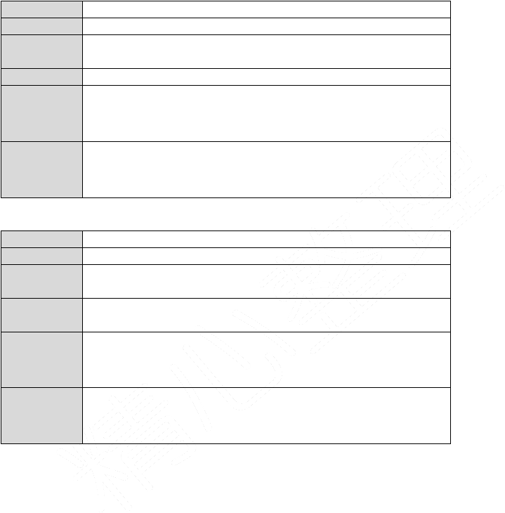
有了仓库区域，每个区域还会出现不等量的仓位。

名称、标识符
企业数据--仓-
位资料的查看

主要功能角色
及 权 限 输入要求

处理要求

输出要求
仓位资料的查看系统管理员

仓库仓位编号：int仓库区域选择：List仓库选择：List面积：int 仓库仓位编号以及面积，不能为小数，负数，字符串。
仓库区域选择以及仓库选择为数组类型，需要选定一个。
都不能为空
仓库区域编号：int仓库区域名称：String面积：int

仓位资料管理
添加修改仓位资料

名称、标识符
企业数据--仓-
位资料管理

主要功能角色
及 权 限 输入要求

处理要求

输出要求
仓位资料的查看系统管理员

仓库仓位编号：int生成仓库区域选择：List仓库选择：List面积： int
仓库仓位编号以及面积，不能为小数，负数，字符串。 仓库区域选择以及仓库选择为数组类型，需要选定一个。都不能为空
仓库区域编号：int仓库区域名称：String面积：int

企业数据---车辆管理

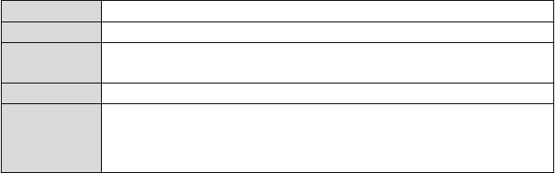
出去物流就需要车辆的流动，因此也需要对车辆管理。车辆不会单个出去，有车队一起出动

名称、标识符主要功能
角 色 及权限
企业数据--车- 车辆的查看系统管理员
辆的查看

输入要求

处理要求
车牌号：int车辆名称：String
车牌号、车队编号、载重、体积，不能为小数，负数，字符串。都不能为空


输出要求
车牌号：int 车型：String 司机：String 车队编号：int 车队名称：
String

车辆管理
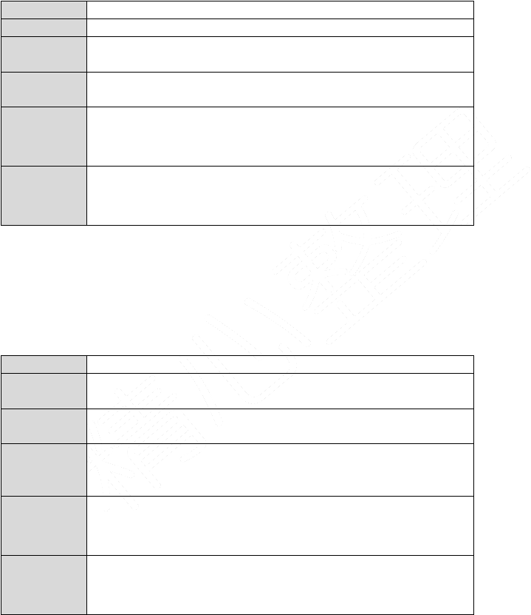
添加修改车辆名称、标识符主要功能
角 色 及权限
输入要求

处理要求

输出要求

企业数据---车辆的添加车辆的添加
系统管理员

车牌号：int 车型：String 司机：String 车队编号：int 车队名称：
String 载重：int 体积：int
车牌号、车队编号、载重、体积，不能为小数，负数，字符串。都不能为空

无

客户服务

    - 客户服务—客户资料管理

做物流最重要的就是客户多，收益才好。客户的资料必须牢牢掌握。

名称、标识符主要功能
角 色 及权限

输入要求

处理要求
客户服务---客户资料管理
管理员通过客户的编号可以查询客户的简单信息。点击客户编号就能进入客户的详细信息。
管理员

客户编号：int 密码：String 客户名称：String 客户简介：String 行业：String 电话：int 联系人：String 信用额度：String 电子邮箱： String 地址：String
客户编号、电话不能为空，负数，小数，字符串

输出要求
客户编号：long 客户简介：String 行业：String 联系人：String 信用额度：String

客户资料管理
增加或修改客户资料

名称、标识符主要功能
角色
客户服务---客户资料加或修改添加或修改
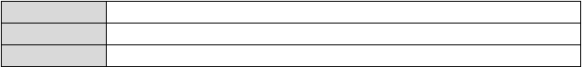
管理员

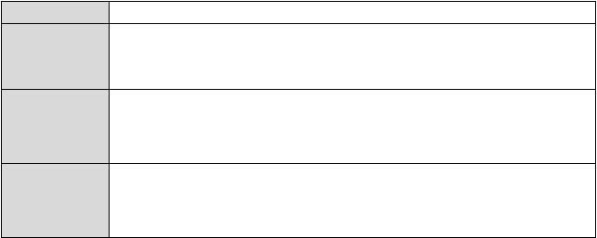
及 权 限 输入要求

处理要求

客户编号：int 生成密码：String 客户名称：String 客户简介：String 行业：String 电话：int 联系人：String 信用额度：String 电子邮箱： String 地址：String
客户编号、电话不能为空，负数，小数，字符串

无
输出要求

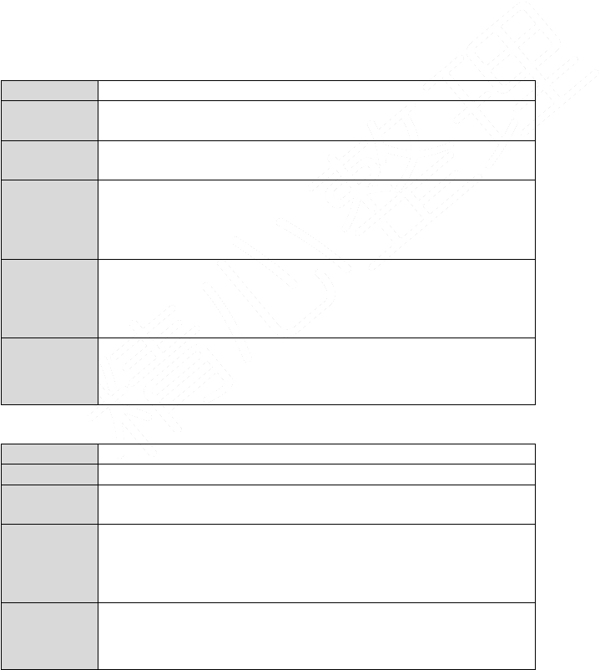
客户服务—订单录入管理

用客户的身份登录然后进行录入订单

名称、标识符主要功能
角 色 及权限

输入要求

处理要求

输出要求
客户服务---订单录入管理
可以通过条件搜索查找到自己需要的订单简明信息。点击订单编号能进入订单的详细信息
客户

订单编号：int 订单类型：String 报关：String 提货日期：Date 联系人：String 收货地址：String 备注：String 客户名称：List 订单日期： Date 包装要求：String 配送运输要求：String 库存管理要求：String 其他要求：String
订单编号不能为空，负数，小数，字符串
订单类型、报关为 radio 控件设置。是 String 类型提货日期以及订单日期为 date 类型
包装要求、配送运输要求、库存管理要求、其他要求可以为空 订单编号：long 客户名称：String 订单类型：String 订单日期：date 报关：String 联系人：String

订单录入管理
增加或修改订单录入

名称、标识符主要功能
角 色 及权限

输入要求

处理要求
客户服务---增加或修改订单增加或修改订单
客户

订单编号：int 生成订单类型：String 报关：String 提货日期：Date 联系人：String 收货地址：String 备注：String 客户名称：List 订单日期：Date 包装要求：String 配送运输要求：String 库存管理要求： String 其他要求：String
订单编号不能为空，负数，小数，字符串
订单类型、报关为 radio 控件设置。是 String 类型提货日期以及订单日期为 date 类型


包装要求、配送运输要求、库存管理要求、其他要求可以为空
无
输出要求
选择你要采购的物料

客户服务—订单跟踪管理

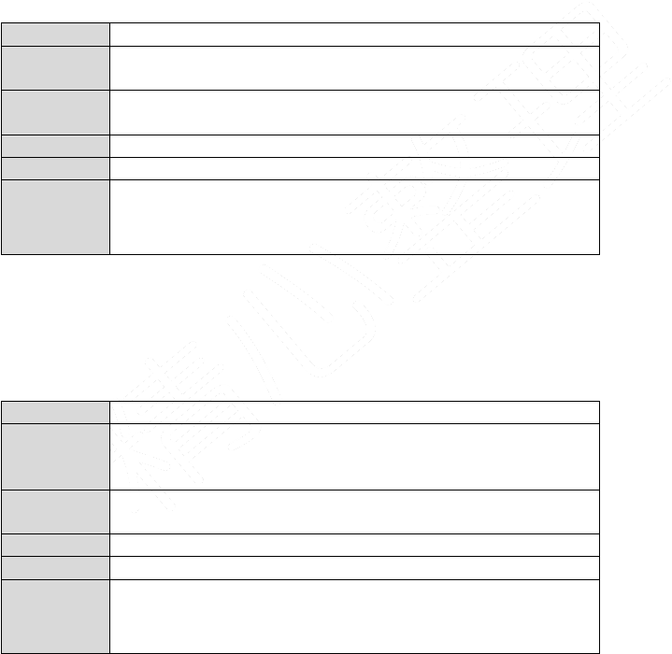
跟踪到具体某一条订单，查看它的信息

名称、标识符主要功能
角 色 及权限
输入要求
处理要求输出要求
客户服务---订单跟踪管理
可以通过条件搜索查找到自己需要的订单简明信息。点击订单编号能进入订单的详细信息。
管理员，客户

无无
订单编号：long 客户名称：String 订单类型：String 订单日期：date 提货方式：String 付款方式：String 报关：String 订单状态：String

订单跟踪管理，这个由客户和管理员共同拥有点击订单编号查看详情

客户服务—订单接收管理

收到订单需要接收之后才能处理

名称、标识符主要功能
角 色 及权限
输入要求
处理要求输出要求
订单接收管理查看订单信息
名称、标识符
主要功能
客户服务---查看订单信息
可以通过条件搜索查找到自己需要的客户名称以及信誉度。点击
客户服务---订单接收管理
可以通过条件搜索查找到自己需要的客户名称以及信誉度。点击客户名称能进入客户的简明信息。
可以接收订单管理员

无无
订单号：int 客户名称：String 订单日期：date 订单状态：String

角 色 及权限
输入要求
处理要求输出要求
客户名称能进入客户的简明信息。可以接收订单
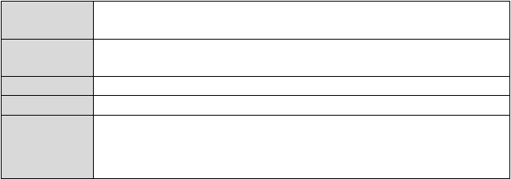
管理员

无无
订单号：int 客户名称：String 订单日期：date 订单状态：String

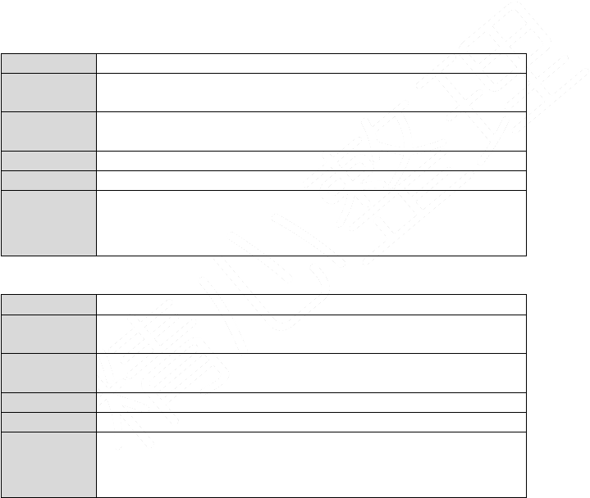
客户服务—订单处理管理

接收了订单，可以让订单里的物流出库。

名称、标识符主要功能
角 色 及权限
输入要求
处理要求输出要求
客户服务---订单处理管理
可以通过条件搜索查找到自己需要的信息。点击订单号能进入物料的简明信息。可以出库订单以及库存资料浏览
管理员

订单编号：int 客户名称：String 订单编号不能为空不能为小数
订单号：int 客户名称：String 订单日期：date 订单状态：String

订单处理管理
库存资料浏览，点击订单编号可进行该订单内的物料库存查询

名称、标识符主要功能
角 色 及权限
输入要求
处理要求输出要求
客户服务---订单处理管理
可以通过条件搜索查找到自己需要的信息。点击订单号能进入物料的简明信息。可以出库订单以及库存资料浏览
管理员

订单编号：int 客户名称：String 订单编号不能为空不能为小数
订单号：int 客户名称：String 订单日期：date 订单状态：String

客户服务—客户签收管理

物流到达客户手里就需要签收，客户签收我们结束了这一场物流的发送。

名称、标识符主要功能
客户服务---客户签收管理
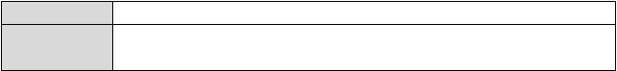
可以通过条件搜索查找到自己需要的信息。点击订单号能进入物流的详细信息。

角 色 及权限
输入要求
处理要求 输出要求 客户签收管理
客户

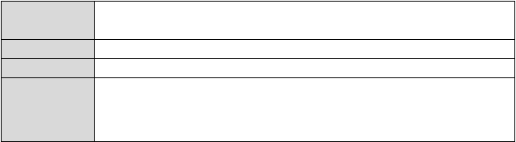
订单号：int
订单编号不能为空不能为小数
订单号：int 订单日期：date 订单状态：String 报关：String 提货方式：String 提货日期：date 联系人：String 收货地址：String

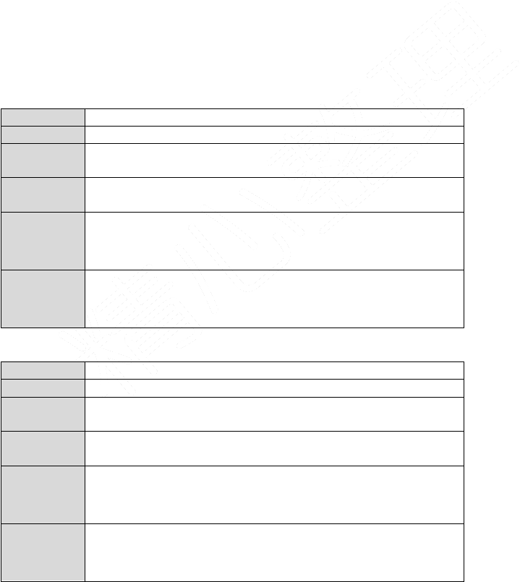
采购管理

采购申请单、订单，到货之后的处理。

采购管理—供应商管理

没有供应商，我们走不了更远。

名称、标识符主要功能
角 色 及权限
输入要求

处理要求
采购管理---供应商管理
可以通过条件搜索查找到自己需要的信息。管理员

供应商编号：int 密码：String 名称：String 简称：String 联系人： String 电话：int 电子邮箱：String 信用额度：String 地址：String 供应商编号、电话：有纯数字组成

供应商编号，供应商简称，联系人，信用额度
输出要求

供应商管理
增加或修改供应商

名称、标识符主要功能
角 色 及权限
输入要求

处理要求
采购管理---供应商添加和修改供应商添加和修改
管理员

供应商编号：int 密码：String 名称：String 简称：String 联系人： String 电话：int 电子邮箱：String 信用额度：String 地址：String 供应商编号、电话：有纯数字组成

无
输出要求

采购管理—采购申请管理

通过申请单上的内容区采购需要的物料。
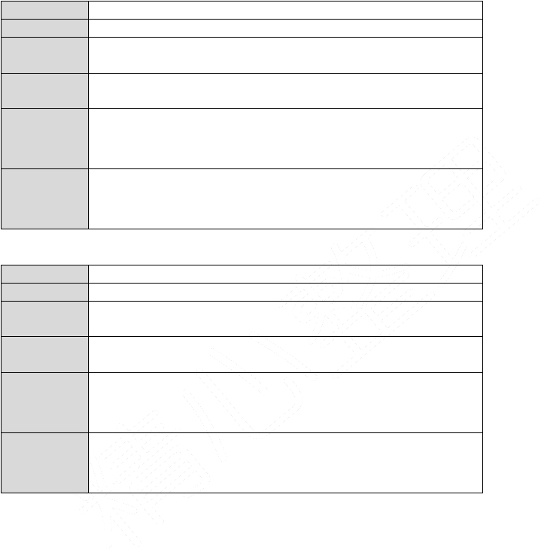
名称、标识符
主要功能角色
及权限
采购管理---采购申请管理
可以通过条件搜索查找到自己需要的信息。管理员
输入要求

处理要求
采购申请单编号：int 预计采购完成日期：date 申请日期：date 申
请人：String 备注：String
采购申请单编号由纯数字组成
预计采购完成日期、申请日期为 date 类型
采购申请单编号，申请日期，申请人
输出要求
采购申请管理
增加或修改采购申请
名称、标识符
主要功能角色
及权限
采购管理---采购申请管理
申请单添加管理员
输入要求

处理要求
采购申请单编号：int 预计采购完成日期：date 申请日期：date 申
请人：String 备注：String
采购申请单编号由纯数字组成
预计采购完成日期、申请日期为 date 类型
采购申请单编号，申请日期，申请人
输出要求
选择需要采购的物料并填写数量
4.4.3 采购管理—采购订单管理

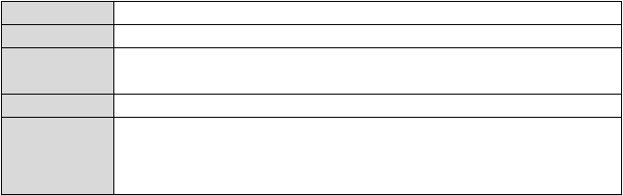
====
名称、标识符主要功能
角 色 及权限
输入要求

处理要求

采购管理---采购订单管理
可以通过条件搜索查找到自己需要的信息。管理员

采购订单编号：int 交货日期：date 采购日期：date 采购员：String 采购订单编号由纯数字组成
交货日期、采购日期为 date 类型

以上内容仅为本文档的试下载部分，为可阅读页数的一半内容。如要下载或阅读全文，请访问：https://d.book118.com/935031140124011114

